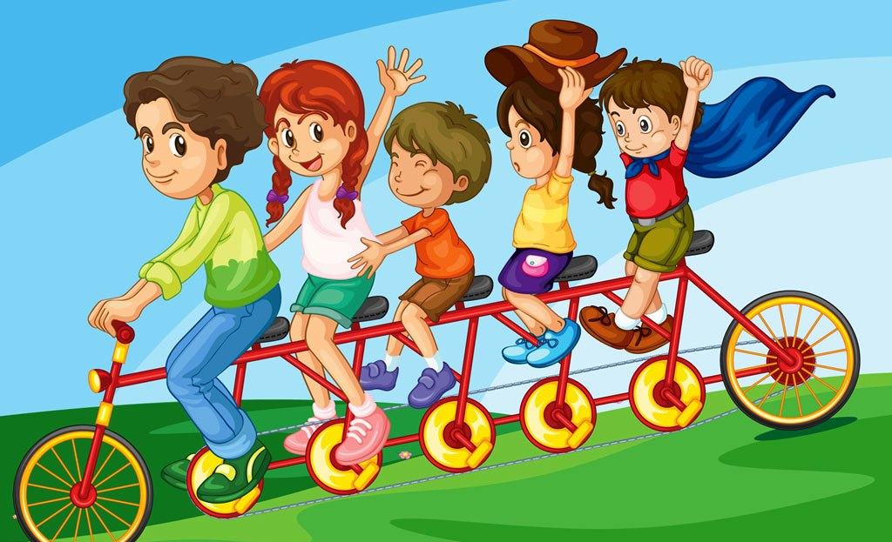

Сценарий
праздника

«Дружба – главное чудо»

Участники праздника: дети, родители.
Цели:
- формировать у учащихся нравственные качества: умения дружить ценить дружбу
- способствовать формированию у учащихся интереса к делам класса и взаимоотношениям в детском коллективе, с родителями
Ведущий: Здравствуйте, уважаемые родители, гости, дорогие ребята. Мы рады, что вы пришли на наш праздник.
(Вбегают два мальчика в костюмах Скоморохов)
1-ый: А вот и мы оба – Фома да Ерёма.
2-ой: Низко поклонились – колпаки свалились.
1-ый: Колпак надеваем, слова начинаем.
2-ой: Внимание! Внимание!
Открывается весёлое гуляние.
Торопись, честной народ,
Тебя праздник наш зовёт!
1-ый: Как народу много в зале,
Славный праздник будет тут.
Значит, верно нам сказали,
Что ребята нас здесь ждут.

(Скоморохи пытаются сесть на один стул, толкая при этом друг друга).

2-ой: Подвинься!
1-ый: Нет, ты подвинься!
2-ой: Я не хочу!
1-ый: И я не хочу!
2-ой: Фома – вредный, голос медный!
1-ой: Сам с кувшин, голова с аршин!
Ведущий: Что тут происходит? Разве можно ссориться, ребята? Ведь вы всегда вместе, а тут сразу обзываться. Ребята, хорошо ли себя ведут Скоморохи? Почему? (Если они всегда вместе, то должны дружить и уважать друг друга).
Какое прекрасное слово «дружба»! Произносишь его, и сразу вспоминаешь своего друга, с которым тебе интересно играть в снежки, смотреть любимые мультфильмы или посекретничать о своём. А как вы думаете, кого можно назвать друзьями? (Обращается к Скоморохам).
1-ой: Ну, во-первых, нас.
2-ой: А, во-вторых, в Сказочной стране вообще много героев, которые дружат между собой.
Игра: «Угадай друга».
Ведущий: А вот мы сейчас и узнаем, знают ли их ребята. Я буду называть сказочного персонажа, а вы, ребята, хором называйте его друга. Итак, начинаем:
Добрая Белоснежка и ……. (Семь Гномов).
Забавныебурундучки Чип и …… (Дейл).
Добрый Малыш и ……. (Карлсон).
Доверчивый Буратино и …… (Пьеро, Мальвина).
Зелёный Крокодил Гена и ……. (Чебурашка).
Забавный Винни –Пух и …… (Пятачок).

Ведущий: Молодцы, ребята! А кого и что вы можете назвать другом?
(Дети отвечают: Друг – это и любимая книга.
Друг – это мама, которая всегда тебя приласкает.
Друг – это школьный учитель, который ведёт по дорогам Знаний .
Друг – это старенький плюшевый медвежонок, который выслушивает тебя, когда бывает плохо.)
Ведущий: А как вы думаете, как возникло слово «Друг»? Давайте послушаем стихотворение, которое так и называется «Слово друг».
Родитель:
Когда ещё никто не знал ни слова,
Ни «здравствуйте», ни «солнце», ни «корова»,
Соседям древний человек привык
Показывать кулак или язык.
Но словом стал гортанный резкий звук,
Осмысленней лицо, уменье рук.
И человек придумал слово «друг».
Стал ждать и тосковать в разлуке.
Ему спасибо за друзей моих!
Как жил бы я, что делал бы без них?
Друзей – людей, которых я люблю,
Я никогда ничем не оскорблю!
Кто в дружбу верит горячо,
Кто рядом чувствует плечо,
Тот никогда не упадёт,
В любой беде не пропадёт.
А, если и споткнётся вдруг,
То встать ему поможет друг.
Всегда в беде надёжный друг
Ему протянет руку!

(Родители исполняют песню «Друг»).
Ведущий: К сожалению, дружбу можно легко разрушить грубым словом, невежливым поступком. Послушайте частушки в исполнении ребят. В них они высмеивают задир, грубиян и невежд, которых, правда, нет в нашем классе.
«Школьные частушки»

1.Заиграй-ка, балалайка,
Балалайка – три струны.
Подпевайте, не зевайте.
Выходите, плясуны!
2.Саша ссорится с друзьями,
В ход пускает кулаки.
У задиры под глазами
Не проходят синяки.
3.Говорит лентяйке мать:
— Убери свою кровать.
— Я бы, мама, убрала,
Только я ещё мала.
4.Петя ловко ловит рыбу,
Может лодку смастерить.
Только «здравствуй» и «спасибо»
Не умеет говорить.
5.Мы немножко пошумели,
В окнах стёкла зазвенели.
Мы сказали: «Тишина».
В школе треснула стена.
6.Думал я и день, и ночь
Как подруге мне помочь.
Чтобы пыль не поднимать,
Я не буду подметать.
7.Мы частушки вам пропели
Хорошо ли, плохо ли.
А теперь мы вас попросим,
Чтоб вы нам похлопали!
Ведущий: Да, такие отношения дружными не назовёшь. Скоморохи, скажите, а что вы думаете о настоящей дружбе?
1-ый: Если у людей одни интересы, вкусы или им нравятся одинаковые игры, занятия…
2-ой: Если ребята добры и отзывчивы, то и дружба бывает настоящей, крепкой, верной и долгой.
Ведущий: Я рада услышать от вас такие слова. А ребята знают о том, как надо дружить. И сейчас они нам об этом расскажут.
(Ученики читают стихи.)
1.Не стой в стороне равнодушно,
Когда у кого-то беда.
Рвануться на выручку нужно
В любую минуту всегда.
2.Будь весел, чтоб радостней стало
Тому, с кем подружишься ты.
Чтоб каждому в жизни хватало
Прекрасной людской доброты.
3.Услышишь ты песенку чью-то,
И станет светлее кругом.
Волшебное самое чудо
Мы дружбой недаром зовём!

1-ый: А я знаю, что верная дружба бывает не только между людьми. Верным вам, ребята, может быть и ваш четвероногий друг. Ведь мы в ответе, за тех, кого приручили.
2-ой: Верно. Дружить можно и нужно с животными. Мы предлагаем вам послушать песню о собаке.

Дети исполняют песню «Пропала собака»

1.Если есть друзья на свете – всё прекрасно, всё цветёт.
2.Даже самый сильный ветер, даже буря не согнёт.
3.Мы и в дождь, и в снег, и в стужу будем весело шагать.
4.При любой погоде дружим, дружбы этой не сломать.
5.Так давайте, давайте дружить!
6.Пусть не раз нам стихи вспомнятся.
7.Если дружбой всегда дорожить,
Все вместе: То любое желанье исполнится!
Ведущий: Ребята, а что же нужно делать, чтобы сохранить дружбу?
(Дети отвечают)
1. Помогай другу в беде.
2. Умей с другом разделить радость.
3. Не смейся над недостатками друга.
4. Останови друга, если он делает что-то плохое.
5. Умей принять помощь, совет, не обижайся на критику.
6. Не обманывай друга.
7. Умей признать свои ошибки, помириться с другом.
8. Не предавай своего друга.
9. Относись к своему другу так, как тебе хотелось бы, чтобы относились к тебе.
Ведущий: Ребята, в нашей классной комнате сейчас находится много людей. Вы хотите дружить друг с другом? Давайте протянем руку дружбы друг другу. А для этого на каждой вашей ладошке нарисуйте то, что бы вы хотели подарить своему другу. А дарим мы всегда что-то весёлое, яркое, радостное. Чтобы при получении подарка появлялось хорошее настроение. Солнышко, радугу, улыбку, цветок, букет, др.
(Звучит музыка, дети рисуют и приклеивают свои ладошки на большие, которые на доске. А потом обмениваются ладошками большими)
Ведущий: Я думаю, что будете дружными ребятами, вы такие красивые нарисовали подарки своим друзьям, родителям, гостям.
(Ученики читают стихи.)
Папа:Раздаются порой голоса,
Что чудес никаких не имеется,
Есть на нашей Земле чудеса,
Но их надо найти, разумеется.
Мама:Дружба – главное чудо всегда,
Сто открытий – для всех настоящее.
Друг не будет смотреть свысока,
Наизусть он характер твой выучит.
Нужно верить, что друга рука
В трудный час обязательно выручит.
Ребёнок: Встаньте, дети, встаньте в круг,
Я твой друг и ты мой друг.
Пусть шире будет дружбы круг.
Учитель:В кругу стоят друзья твои,
Ты им улыбку подари.
Слева друг и справа друг,
А вместе это дружбы круг.
Другу слева руку ты пожми,
Передай тепло своей руки.

Танец дружбы (танцуют дети и родители)
Ведущий: Мы станцевали танец дружбы, а теперь давайте посмотрим, какие же качества подходят к слову «дружба». У вас на партах лежат карточки с разными словами. Прочитайте их и прикрепите на доску те, которые подходят к словам друг и дружба.
Скромность, доброта, общительность, отзывчивость, зависть, равнодушие, безразличие, хвастовство, злоба, помощь, улыбка, тепло
(Входит ученик в костюме Кота Леопольда)
Кот Леопольд: Здравствуйте, ребята. Какие вы весёлые и дружные. Вижу, вы хорошо усвоили законы дружбы и умеете дружить по-настоящему. Молодцы! А вот сможете ли вы сказать сейчас дружно-дружно слова, которыми я всегда наставлял Мышат-озорников?
Все дети: Ребята! Давайте жить дружно!
Кот Леопольд: Молодцы! И это вы знаете. Какие вы дружные, настоящие друзья. Я предлагаю вам исполнить песню, которая так и называется «Настоящий друг».
Все исполняют песню «Настоящий друг»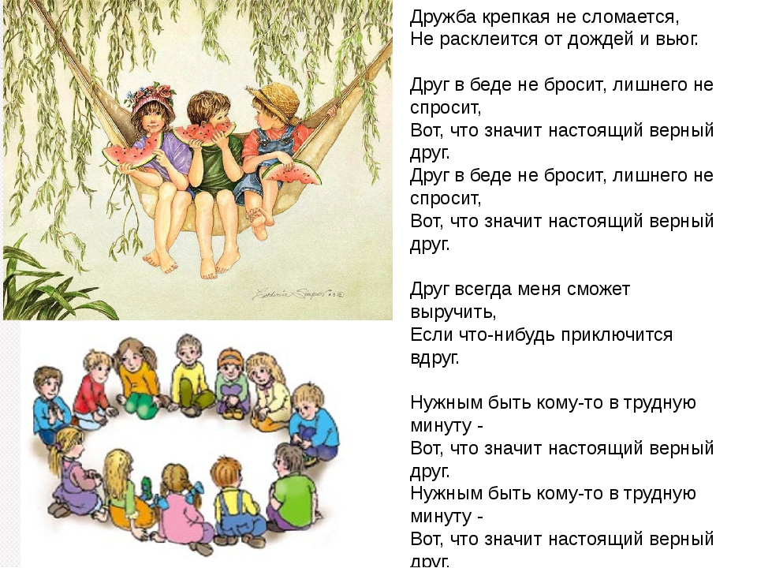
Ведущий: Давайте в заключение нашего праздника и в честь настоящей дружбы, которая есть в вашем классе проведём праздничный салют. На слово «красный» — хлопают ребята 1 класса. На слово «жёлтый» — хлопают 2 класс, И на слово «Зелёный» — хлопаем все дружно. Итак: (дети хлопают)
Ведущий: Наш праздник подошёл к концу. Спасибо всем, кто разделил его вместе с нами! Будьте скромными, добрыми, общительными, отзывчивыми, не оставайтесь равнодушными и безразличными к друзьям, помогайте им в трудную минуту, радуйтесь их успехам, дарите друг другу улыбки и тепло. До новых встреч, друзья!
Ведущий: Народная мудрость гласит: «Друг познается в беде, лучший друг в радости». Мне хочется рассказать вам притчу. Послушайте и скажите, о какой пословице вы вспомнили, слушая рассказ.
«Давным–давно жил в горах богатый человек. Имел он огромную отару овец и столько же друзей. Однажды к нему в дом пришла беда. В его овчарню в одну из ночей проникли воры и угнали всех овец. Когда наутро хозяин пришёл в овчарню, чтобы выгнать своё стадо на выпас, ни одной овцы там не оказалось. Хозяин овчарни тяжело вздохнул и заплакал. Весь его многолетний труд был напрасен, а семья в одну ночь стала нищей.
Вскоре вся округа знала о том, какая беда приключилась с хозяином овчарни. Прошёл ещё один день, и на заре хозяин увидел облачко пыли на дороге. Оно всё увеличивалось и увеличивалось. Вскоре он смог разглядеть и людей в облаке пыли. Это были его друзья. Каждый из его друзей шёл не с пустыми руками, а вёл за собой маленькое стадо овец. Когда они все вошли к нему во двор, он понял, что друзья пришли ему помочь. С тех пор его стадо стало в несколько раз больше прежнего. Каждый раз, по утрам, когда он шёл выгонять своё стадо, он вспоминал глаза своих друзей, которые спасли жизнь его семьи».
(Дети читают стихи)
1.Землю обогнули тоненькие нити.
Нити параллелей и зелёных рек,
Протяните руку, руку протяните,
Надо, чтобы в дружбу верил человек!

2.Обогрейте словом, обласкайте взглядом,
От хорошей шутки тает даже снег.
Это так чудесно, если с вами рядом
Станет добрым и веселым хмурый человек.

